CREACIÓN DE ESCENA BÁSICA CON MOVIMIENTO DE PERSONAJE EN UNITY 2D

JUAN SEBASTIAN MENDOZA MONCADA

COMPUTACIÓN GRÁFICA
DIANA MARCELA TOQUICA RODRÍGUEZ

UNIVERSIDAD MANUELA BELTRAN
19/08/2024
Preguntas Orientadoras
- ¿Qué es Unity y cuáles son sus principales características en el desarrollo de juegos en 2D?
Unity es una herramienta para desarrollar videojuegos en formatos 2D y 3D, incluyendo experiencias de Realidad Virtual interactivas e incluso miniseries, esta herramienta sirve para el renderizado (imágenes digitales fotorrealistas, dar apariencias realistas a modelos desde cualquier perspectiva), renderizar audio, video entre muchos otros. Sirve igualmente para herramientas de networking para multijugador, herramientas de navegación para IA y soporte de VR, para iniciar, las principales características del desarrollo de juegos en 2D es:
- Proporciona un entorno de desarrollo intuitivo y sencillo, con interfaz de arrastrar y soltar.
- Incluye herramientas de animación para crear animaciones 2D fluidas para personajes, objetos o efectos visuales.
- Soporta la exportación a una gran cantidad de plataformas.
- Tiene sistema de guardado en la nube, además de poder trabajar en conjunto en un mismo proyecto.
- Se pueden crear juegos multijugador.
- ¿Cómo se estructura la interfaz de Unity y qué función cumplen sus ventanas principales (Hierarchy, Scene, Inspector, Project)?
La interfaz se estructura en 4 partes importantes, la barra de herramientas, la ventana de proyecto, la parte de vista de escena, la ventana de jerarquía y la ventana del inspector (Cambiar aspectos de objetos y variables). La ventana del proyecto muestra los Assets de librería que están disponibles, la ventana de vista de escena permite la navegación visual y editar la escena, muestra las diferentes perspectivas, la ventana de jerarquía es una representación de texto para mostrar la jerarquía de la escena, la ventana del inspector permite visualizar y editar las propiedades de los objetos y anclar propiedades, la barra de herramientas permite el acceso a características más esenciales para trabajar.
- ¿Qué es un GameObject en Unity y qué papel juegan los componentes dentro de ellos?
Los GameObject son objetos en Unity que representan personajes, props (Conjunto de datos) y el escenario, no funcionan por si solos pero si como contenedores para los componentes que implementan la funcionalidad conteniendo las propiedades que se pueden editar para definir comportamientos.
- ¿Cómo podemos utilizar el componente Rigidbody2D para interactuar con el motor de físicas en Unity?
Rigidbody2D es un componente que utiliza la física de la gravedad para los juegos en unity, al ser 2D solo se pueden utilizar en el plano XY y solo rotan en un eje perpendicular al plano, tiene posibilidad de cambiar la gravedad, el tipo de cuerpo para diferentes tipos de movimientos, si es continua o no la interacción entre objetos entre otras propiedades del componente.
- ¿Qué es un script en Unity y cómo se usa para controlar el comportamiento de los objetos en una escena?
El script se asocia con el comportamiento de los GameObjects manejados por los componentes, los scripts están basados en C# o UnityScript, los cuales por medio de código e interacción directa con el entorno de unity se puede trabajar para definir movimientos, interacciones, acciones entre otras cosas, estos se crean dentro de unity para más facilidad y conexión directa.
Proceso Desarrollo Proyecto
Jugador
Se inicio con el desarrollo del jugador, primero se buscaron los Assets correspondientes, averiguando se decidió hacer un proyecto con movimiento Top Down, esto quiere decir que el juego tiene una vista elevada, en este caso el realizar un salto no es visible por el tamaño del mapa y los movimientos XY y sus diagonales, por lo tanto se decidió compensar esto con: movimiento en 8 direcciones XY y sus Diagonales del personaje, animación de movimiento del personaje, y colocación de extras así como un mapa pequeño y audio de fondo, al realizar el movimiento se solucionó con búsqueda en documentación y videos, donde se creo su respectivo script en C#, con las teclas A, S, D, W o las teclas de flechas de direcciones, permitiendo mover el personaje, combinando dos de estas se puede mover en diagonales, las animaciones se tuvieron algunos problemas para el funcionamiento del personaje ya que si iba a la izquierda no miraba en esa dirección, por lo tanto, se buscó en diferentes videos, una vez identificado el problema del movimiento a la izquierda, los demás iban siendo sencillos pues se repetían los pasos, se creó un animator y por medio de animación se pudo solucionar.
Mapa
Para el mapa se decidió escoger un Asset de fondos de pantalla, aunque en este se presentaron problemas, puesto que al ponerlo sobre el proyecto, el personaje se veía pero al moverse desaparecía, solamente en estado estático se podía visualizar, para solucionarlo se tuvieron que mirar videos, documentación y ayuda en consultas a IA para poder mostrar bien el mapa, se identifico que el problema venia de dos partes, la primera los componentes del mapa y la segunda el layer en que se ubicaba, se creó en la jerarquía una nueva donde se creó un GRID, este se creo con el componente GRID (Para agrupar por medio de cuadriculas), luego se creó otra jerarquía adentro de GRID con los componentes: Tilemap y Tilemap Render, tilemap guarda y maneja los assets cuadro por cuadro para crear mapas o niveles en 2D, así mismo tilemap render hace que se vea mejor y cuadro por cuadro sea independiente en el renderizado, una vez solucionado el fondo se colocaron objetos en este, en ese caso no hubieron problemas, para crear la ilusión de profundidad se manipulo en settings los componentes X Y Z dejando X y Z=0 y Y=1, junto con el box collider 2D que ayuda en dejar un espacio propio para los personajes y objetos en el mapa, evitando que se crucen y se respeten sus físicas, por último se creó otro script para determinar los límites de la pantalla.
Capturas De Pantalla
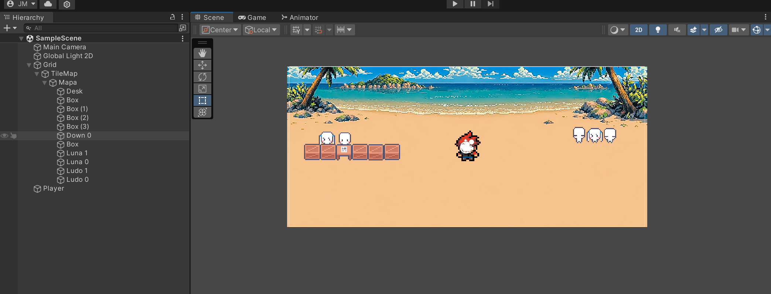
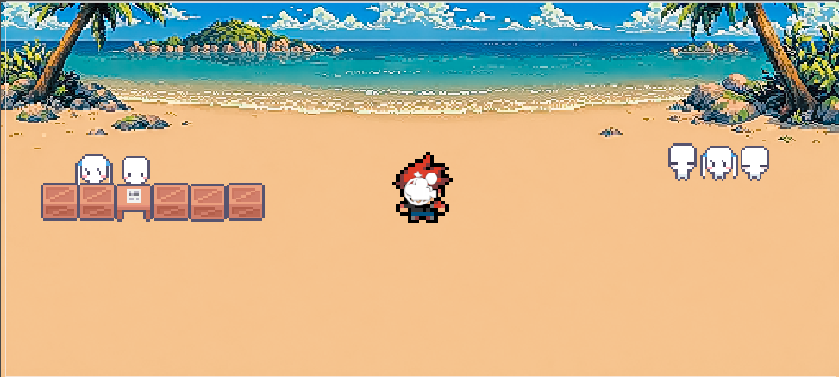
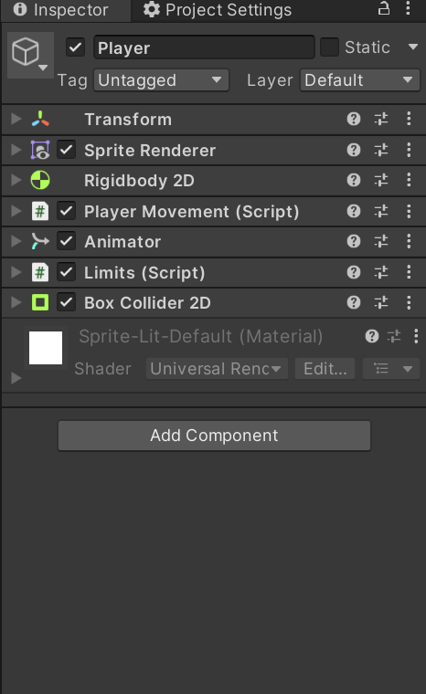

Capturas Pantalla: Código

Movimiento:

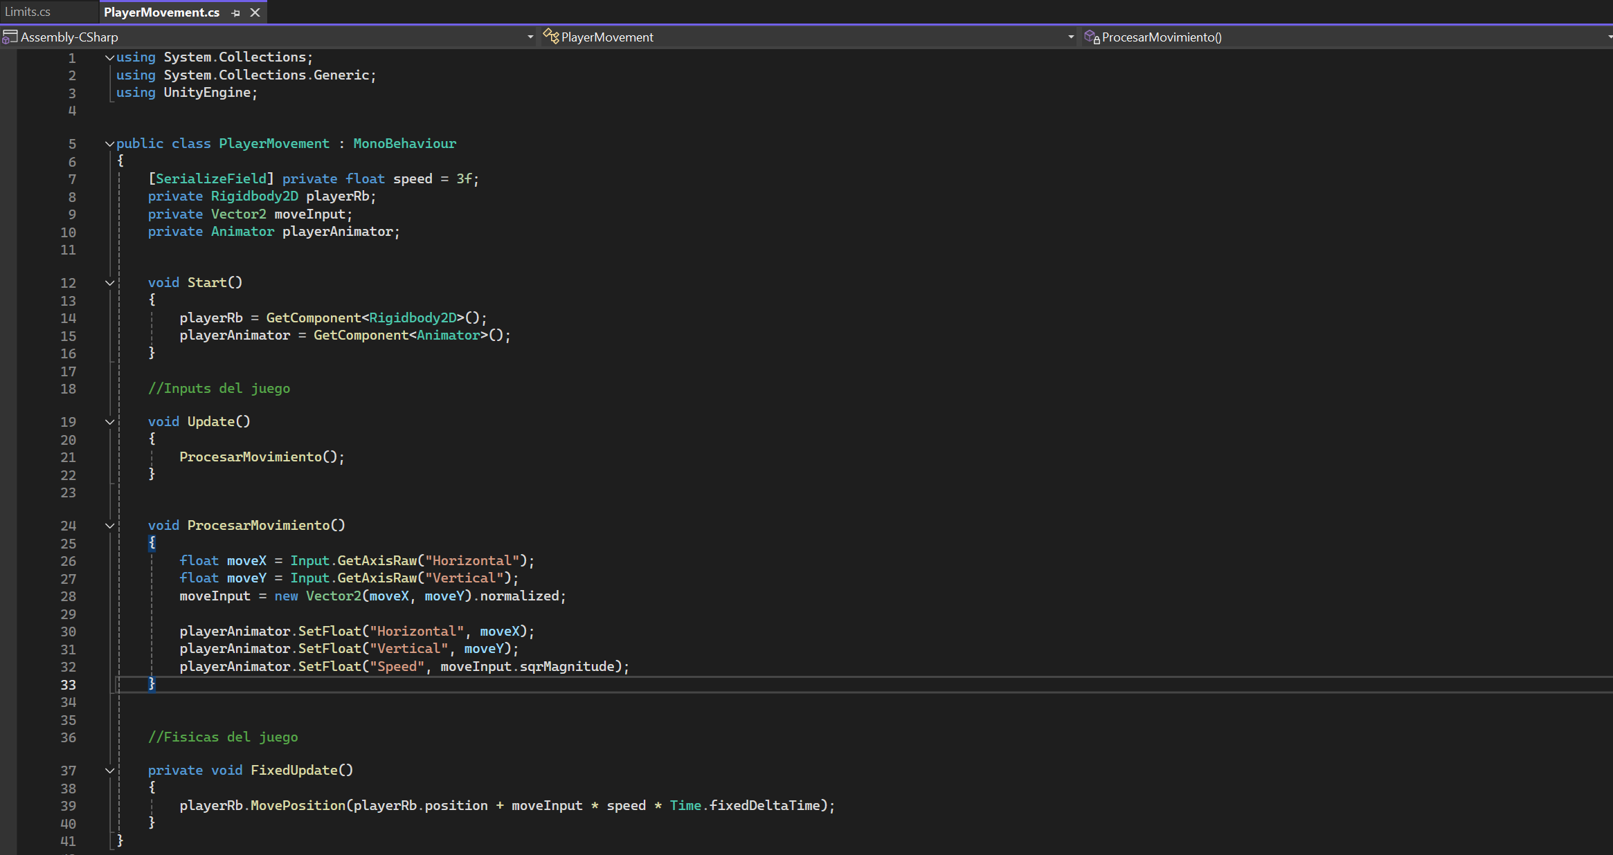

Limite Pantalla:

